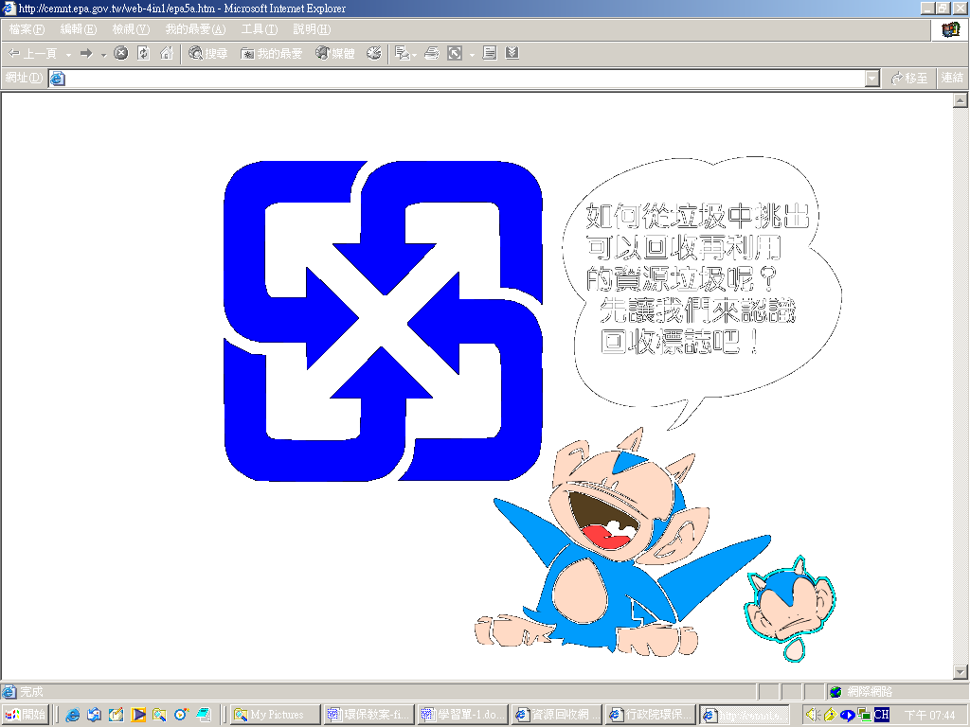
魔法徽章搜查線
姓名：
座號：

小朋友，調查前請先仔細聽老師講解喔！如有不了解的項目，趕快舉手發問。
廢容器 | 塑膠類 | □寶特瓶 □塑膠材質飲料瓶罐 □清潔劑瓶罐 □塑膠類免洗餐具（含保麗龍）□廢潤滑油空瓶 □廢農藥空瓶  □其他
廢容器 | 鐵、鋁類 | □食物鐵罐 □飲料鋁罐 □瓦斯罐 □殺蟲劑 □塗料鐵罐 □廢農藥空瓶  □其他
廢容器 | 鋁箔、紙盒 | □乳品 □飲料盒  □其他
廢容器 | 玻璃類 | □酒瓶 □飲料瓶罐 □化妝品瓶罐 □廢農藥空瓶  □其他
家電資訊用品 | 家用電器 | □電視機 □洗衣機 □電冰箱 □冷暖氣機 □電扇 □電鍋 □微波爐  □其他
家電資訊用品 | 資訊物品 | - 筆記型電腦 □桌上型電腦 □印表機  □其他
一般廢紙 | - 報紙 □書刊 □雜誌  □其他  - 注意有塑膠光面的紙張、複寫紙、護貝、衛生紙和紙尿布不回收
大型家具 | □沙發 □餐桌椅 □衣櫥 □音響 □抽油煙機 □彈簧床 □手推車 □瓦斯爐 □飲水機  □其他
電池 | - 乾電池 □蓄鉛電池  □其他
照明 | □直式日光燈管  □其他
如果在家中找到下列物品，請將它打勾。如果你有找到下列沒有列出的物品，請勾選其他類，並將名稱寫在後面空格上。

